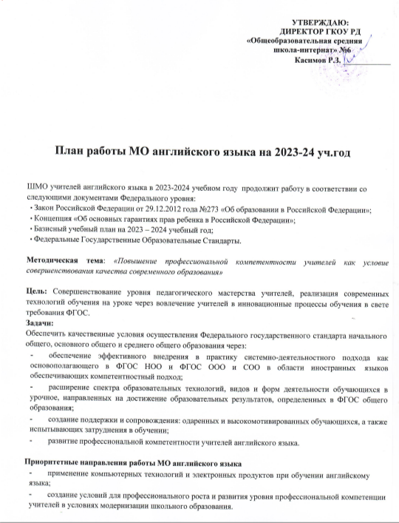

## Формы методической работы:

* + Совещания
  + Индивидуальные консультации с учителями-предметниками
  + Целевые и взаимные посещения уроков с последующим обсуждением их результатов.

## Ресурсное обеспечение деятельности ШМО учителей английского языка:

* Стандарт начального общего образования; основного общего образования и среднего общего образования
* Педагогические кадры, учащиеся
* Интернет-ресурсы
* Сетевые сообщества

**Направления работы**

**Диагностико-аналитическая деятельность:**

* Планирование на 2023 – 2024 учебный год.
* Изучение направлений деятельности педагогов (тема самообразования).
* Анализ работы педагогов с целью оказания помощи.

# Информационная деятельность:

* Изучение новинок в методической литературе в целях совершенствования педагогической деятельности.
* Углубленное изучение документации по ФГОС НОО, ООО и СОО.
* Пополнение тематической папки ЭОУМ «Методическое объединение учителей английского языков».

# Организационно-методическая деятельность:

* Выявление затруднений, методическое сопровождение и оказание практической помощи педагогам в период реализации ФГОС НОО, ООО, СОО, подготовки к аттестации.
* Осуществление деятельности учителей в соответствии с методическими рекомендациями
* Методическое сопровождение учителей, рассмотрение методических рекомендаций, положений, разработка планов, отчетов по общеобразовательным предметам.

# Инновационная деятельность:

* Использование ИКТ, проектных технологий.

# Консультативная деятельность:

* Консультирование педагогов по вопросам тематического планирования.
* Консультирование педагогов с целью ликвидации затруднений в педагогической деятельности.
* Консультирование педагогов по вопросам в сфере формирования универсальных учебных действий в рамках ФГОС НОО, ООО, СОО
* Оказание методической помощи молодым специалистам.

## Диагностико - аналитическая деятельность

|  |  |  |  |
| --- | --- | --- | --- |
| **№** | **Направления методической работы** | **Сроки** | **Ответственный** |
| 1. | Мониторинг профессиональных затруднений и  информационных потребностей учителей. | В течение  года | Руководитель |
| 2. | Уточнение базы данных учителей. | 1 неделя сентября | Руководитель |
| 3. | Утверждение рабочих программ по предмету. | Совет ШМО |
| 4. | Использование ИКТ в процессе обучения. | В теч. года | Учителя |
| 5. | Освоение инновационных технологий. | В теч. года | Учителя |
| 6. | Система работы с одаренными детьми. | В теч. года | Руководитель |
| 7. | Изучение, обобщение и распространение передового опыта  учителей. | В теч. года  I заседание | Руководитель, аттестующиеся (Закиров Ч.Р.) |
| 8. | Анализ результатов деятельности МО, определение направлений  ее совершенствования. | май | Руководитель, учителя |

* 1. ***Информационная деятельность***

|  |  |  |  |
| --- | --- | --- | --- |
| **№** | **Направления методической работы** | **Сроки** | **Ответственный** |
| 1. | Пополнение банка педагогической информации  ЭОУМ «Методическое объединение учителей английского языков» | В течение года | Руководитель |
| 2. | Ознакомление с новинками педагогической и  методической литературой. | В течение года | Учителя |
| 3. | Информирование учителей о новых направлениях в развитии общего образования. | В течение года | Руководитель |

## Организационная деятельность

|  |  |  |  |
| --- | --- | --- | --- |
| ***№ п/п*** | ***Мероприятия*** | ***Сроки*** | ***Ответственные*** |
| 1 | Проведение собраний ШМО один раз в  четверть | сентябрь, ноябрь,  март, май | Руководитель ШМО |
| 2 | Организация муниципального дистанционного конкурса  “Britain in Brief” | март | педагоги |
| 3 | Участие в муниципальных конкурсах:   * “Let’s play detectives” * Веб-квест * “Reading? It’s great” * Эссе * “The World around Us” * “In the World of Cartoons” * Веб-квест “Travelling to English-speaking countries” * “Enjoy English” * «Звездный час» * «Шаг за шагом»   Участие в педагогических конкурсах:   * 1. Школа исследовательских навыков   2. Проектория в фокусе   3. Поиск метод.идей   4. Мастер пед.технологий-2023   5. Новая волна-2023   6. Конкурсный отбор-2023   7. Методическая разработка-2023 | ноябрь-апрель | педагоги |
| 4 | Подготовка учащихся 5 – 11 классов к школьной олимпиаде. | сентябрь-октябрь | педагоги |
| 5 | Подготовка учащихся 7 – 11 классов к муниципальной  олимпиаде (при наличии) | октябрь | педагоги |

|  |  |  |  |
| --- | --- | --- | --- |
| 6 | Участие учащихся школы в конкурсах  «The British Bulldog» | декабрь, февраль | педагоги |
| 7 | Проведение Декады английского языка | март | Руководитель ШМО  педагоги |
| 8 | Участие 11-х классов в ВПР | март | педагоги |
| 9 | Участие 7-х классов в ВПР | апрель | педагоги |

* 1. ***Методическая деятельность***

|  |  |  |  |  |
| --- | --- | --- | --- | --- |
| **Месяц** | **Заседания МО** | **Методическая работа** | **Внутришкольные вопросы** | **Ответстве**  **нные** |
| Сентябрь | **Заседание № 1**  Тема: «Планирование и организация методической работы учителей английского языка на 2023– 2024 учебный год».  Цель: Обсудить план работы МО на 2023 – 2024 учебный год, основные направления работы.  Повестка:   1. Утверждение плана работы на 2023 – 2024 учебный год. 2. Корректировка и утверждение методической темы и плана работы школьного методического объединения учителей иностранного языка на 2023 – 2024 учебный год. 3. Обсуждение нормативных, программно-методических документов. Ознакомление с базисным учебным планом школы. 4. Рассмотрение и рекомендации по составлению рабочих программ по предметам и внеурочной деятельности. Рабочие программы платных дополнительных услуг. 5. Обсуждение графика проведения предметной недели. 6. Подготовка к школьному этапу проведения предметных олимпиад. 7. Анализ результатов итоговой аттестации в ЕГЭ по английскому языку 11-ых классах. | -банк данных об аттестующихся учителях;  -проведение входных контрольных работ; | -утверждение рабочих программ  качество составления календарно- тематических планов по предмету;  корректировка планов по самообразованию;  -заполнение журналов;  -проведение стартовой диагностики в 3-11 классах; уточнение списка учителей, аттестующихся в учебном году;  -утверждение графика контрольных работ на 2023 – 2024 учебный год. | Зам.директора по УВР, руководитель МО,  учителя |

|  |  |  |  |  |
| --- | --- | --- | --- | --- |
| Ноябрь | **Заседание № 2**  Тема: «Пути повышения профессиональной компетентности учителей английского языка, непрерывность профессионального роста педагогов. Адаптация пятиклассников».  Цель: использование наиболее эффективных технологий преподавания английского языка, разнообразные вариативные подходы для  успешного обучения и воспитания детей. Повестка:   1. Современные педагогические технологии в условиях ФГОС. 2. Выступление учителей 5-ых классов по освоению ФГОС ОО. Результаты адаптации и входной диагностики   пятиклассников. Обсуждение проблем, путей их решения.   1. Проверка выполнения программ за 1 четверть, анализ работы учителей. 2. Организация и проведение игры-конкурса   «Английский бульдог»;   1. Организация и проведение интерактивных всероссийских олимпиад по английскому языку 6.Работа с демоверсиями по подготовке 9,11 классов к ОГЭ, ЕГЭ. Изменения в КИМах. | -результаты стартовой  диагностики; отчет учителей по темам самообразования  -проведение контрольных работ за первую четверть; подведение итогов I четверти, выявление расхождений в программе; | -посещение уроков  в пятых классах с целью выявления готовности к обучению в средней школе; анализ владения учителями начальных классов современными  технологиями;  -подведение итогов 1 четверти;  сдача отчетов по результатам первой четверти. определение  участников в школьной методической неделе. | руководитель  МО,  учителя |

|  |  |  |  |  |
| --- | --- | --- | --- | --- |
| Март | **Заседание №3**  Тема: «Влияние ИКТ, проектной и  исследовательской деятельности на повышение учебной и творческой мотивации одаренных учащихся».  Цель: активизация познавательных интересов посредством применения ИКТ проектной и исследовательской  деятельности Повестка:   1. Нетрадиционные формы урока с ИКТ как способы активизации познавательной деятельности учащихся. 2. Итоги 1 полугодия. 3. Представление системы работы по теме самообразования | -анализ  работы учителей предметников в направлении освоения системы достижения планируемых результатов | -сдача отчётов по результатам  второй четверти;  -выполнение программ, норма выполнения контрольных работ, объективность четвертных оценок. | руководитель  МО,  учителя |
| Май | **Заседание № 4**  Тема: «Подведение итогов работы ШМО учителей иностранного языка в 2023 – 2024 учебном году.  Планирование работы МО на 2023-2024 учебный год». Цель: проанализировать результаты деятельности ШМО,  западающие проблемы и определить пути их коррекции.  Повестка:   1. Анализ прохождения учебных программ за 2 полугодие во 2-11 классах. 2. Обсуждение плана работы МО на 2023-2024 учебный год. 3. Методическая копилка - ЭОУМ «Методическое объединение учителей английского языков».   3. Итоги участия в ВПР. | -рассмотрение  и корректировка рабочей программы на 2023-2024  учебный год;  -рассмотрение УМК на новый учебный год. | -административные итоговые  контрольные работы за год;  -отчет о прохождении программы по предметам;  -оформление документации. | Зам.директора по  УВР,  руководите  ль МО, учителя |

## Консультационная деятельность

|  |  |  |  |
| --- | --- | --- | --- |
| **№** | **Направления методической работы** | **Сроки** | **Ответственный** |
| 1. | Оказание помощи в методической работе | В течение  года | Руководитель |
| 2. | Оказание помощи в выборе темы по самообразованию | Сентябрь | Руководитель |
| 3. | Подготовка учащихся к участию в конкурсах и олимпиадах. | В течение года | Учителя |
| 4. | Собеседование с учителем, вновь прибывшим в МО | Сентябрь | Руководитель |
| 5. | Консультирование педагогов по вопросам тематического  планирования. | В течение  года | Руководитель |
| 6. | Консультирование педагогов по вопросам в сфере формирования  универсальных учебных действий в рамках ФГОС ОО | В течение  года | Руководитель |